|  |  |  |  |  |
| --- | --- | --- | --- | --- |
|  |  |  |  |  |

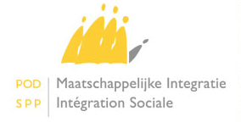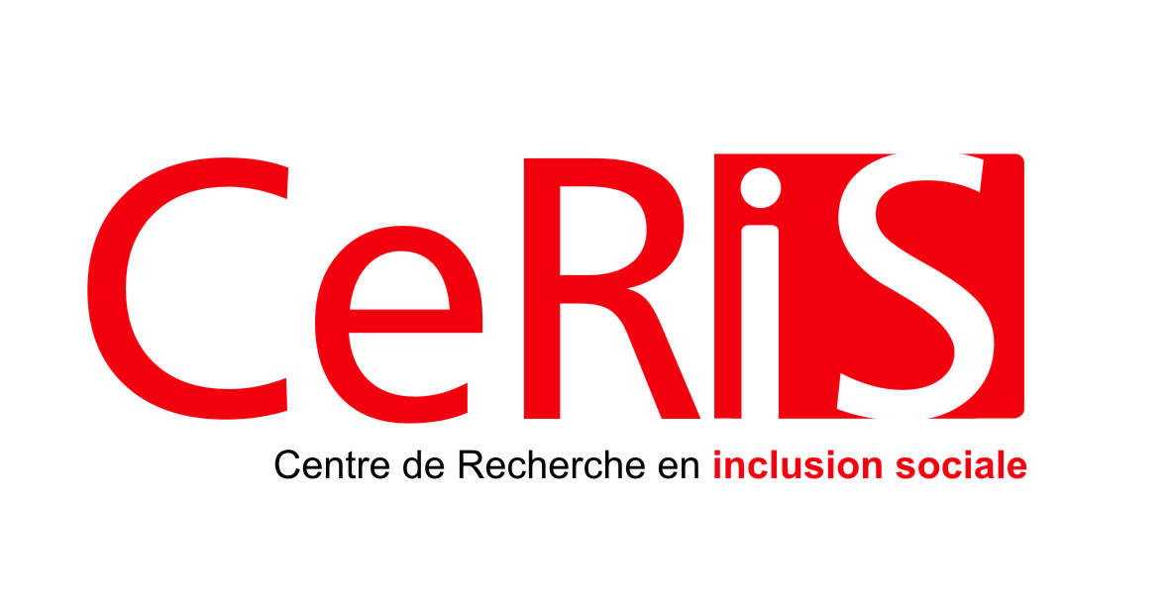[](http://www.google.be/imgres?imgurl=http://staff.umh.ac.be/Staquet.Anne/logo_UMONS_pour_fond_blanc+txt.jpg&imgrefurl=http://staff.umh.ac.be/Staquet.Anne/censures%20et%20subversions%20concert.htm&h=372&w=1024&sz=36&tbnid=7xn8U5R6vU87fM:&tbnh=44&tbnw=121&zoom=1&usg=__i5ome_SEXRbKTaxgYXfwTWRhlRM=&docid=UYwJH6tNCBL6zM&hl=fr&sa=X&ei=0r64UN7eIpPS4QSRhIGYBA&ved=0CD8Q9QEwBA&dur=1310)

La Secrétaire d’Etat à l’Intégration Sociale et à la Lutte contre la Pauvreté

Staatssecretaris voor Maatschappelijke Integratie en Armoedebestrijding

**Colloquium naar aanleiding van de voorstelling van het federale Jaarboek**

**« Armoede in België 2015 »**

|  |
| --- |
| **Europa 2020: halfweg, op de goede weg?**  ***Het Belgische armoedebeleid in een Europese context*** |

Donderdag 26 maart 2015

9u00 - 13u00

De staatssecretaris voor Armoedebestrijding en de POD Maatschappelijke Integratie gaven de opdracht om een vijfde editie van het federale Jaarboek over armoede en sociale uitsluiting en het beleid daarover, op te stellen. Deze opdracht werd toevertrouwd aan CeRIS (het Centre de Recherce en Inclusion Sociale) van de Universiteit Bergen) in samenwerking met POS+ (Participation Opportunities Structures van de Universiteit Gent) en met em. prof. dr. Jan Vranken.

**Doel van het jaarboek**

De federale overheid en in het bijzonder de POD Maatschappelijke Integratie, hebben nood aan een instrument om de toestand van en beleidsmaatregelen inzake armoede en sociale uitsluiting, voor zover zij tot de federale bevoegdheden behoren, te beschrijven, te analyseren en te evalueren. Deze behoefte wordt met de publicatie van het jaarboek ‘Armoede in België’ ingevuld.

Dit vijfde federale Jaarboek Armoede beklemtoont dat voor een doeltreffende strijd tegen de armoede – een fenomeen met vele gezichten – een beleid op vele niveaus en met vele dimensies nodig is. De eerste twee delen van de editie 2015 behandelen de gevolgen van de zesde staatshervorming voor de bestrijding van armoede en sociale uitsluiting. De gewesten en gemeenschappen beschikken nu over meer bevoegdheden inzake armoedebestrijding waardoor de verhoudingen tussen deze entiteiten en de federale overheid moeten herdacht worden. Deze transformaties hebben ook hun weerslag op de gedaantes van armoede en in het eerste deel schenken we aandacht aan

* de ontwikkelingen in het Belgische huisvestingsbeleid;
* het OCWM en haar nieuwe uitdagingen;
* kredietopneming en financiële problemen;
* energiearmoede;
* kinderarmoede.

Het tweede deel geeft eerst een overzicht van het armoedebeleid van de diverse regeringen tijdens de vorige legislatuur en beschrijft de nieuwe regeerakkoorden en beleidsbrieven van de invalshoek armoede. Daarna volgt een gedetailleerde analyse van de hervormingen van de werkloosheids- en integratietoelagen en van de gevolgen van diezelfde hervormingen. Dit deel sluit af met een bijdrage over armoede en politiek waarbij verschillen naar opvattingen, participatie en identificatie aan bod komen.

Het derde, thematische, deel is gewijd aan de Europese uitdagingen op het vlak van armoedebestrijding. Het bevat een uitvoerige analyse van de stand van zaken in de Europa 2020- strategie en gaat in op enkele uitdagingen bij de realisatie van deze doelstellingen in Europa, in België en op wereldvlak. Het laatste deel gaat in op thema’s zoals de ongelijkheid bij jongeren en jongvolwassenen in het Brussels Hoofdstedelijk gewest, de relatie tussen armoede en arbeidsmarkt in België, de aanwezige superdiversiteit in de samenleving, en de rol van onderwijs en gezondheid in de bestrijding van armoede op wereldvlak.

**Colloquium**

**“Europa 2020: halfweg, op de goede weg?**

***Het Belgische armoedebeleid in een Europese context***”

26 maart 2015   
Plaats: Résidence Palace, Wetstraat 155, Blok C, 1040 Brussel

Ter gelegenheid van de voorstelling van het boek 'Armoede in België. Jaarboek 2015', organiseert de POD Maatschappelijke Integratie het colloquium **“Europa 2020: halfweg, op de goede weg? *Het Belgische armoedebeleid in een Europese context*”.**

We hebben hierbij de eer om als een van onze gastsprekers Lázló Andor, gewezen Eurocommissaris, te mogen ontvangen.

 Het programma van deze halve dag ziet er als volgt uit:

|  |
| --- |
| 9u00 - 9u30 Ontvangst |
| 9u30 Welkom door Julien Van Geertsom, |
| Voorzitter POD Maatschappelijke Integratie |
| 9u45    Opening door Elke Sleurs, |
| Staatssecretaris voor Armoedebestrijding |
| 10u00 -10u45  Presentatie door de heer Lázló Andor |
|  |
| 10u45 – 11u00 Pauze |
|  |
| 11u00 – 11u45  Presentatie ‘Armoede in België. Jaarboek 2015’ |
|  |
| 11u45 – 12u40 Panelgesprek |
| * Hendrik Vos, gewoon hoogleraar Europese politiek en directeur van het Centrum voor EU-studies (UGent) |
| * Marion Englert, onderzoekster bij het Observatorium voor Gezondheid en Welzijn van Brussel-Hoofdstad |
| * Anne-Catherine Guio, onderzoekster bij CEPS/INSTEAD |
|  |
| 12u40 – 12u50 Korte getuigenissen |
| 12u50 - 13u Afsluiting |

**Inschrijvingen**

Wie het colloquium wenst bij te wonen, dient zich in te schrijven en op voorhand te betalen. In de prijs van het colloquium is een exemplaar van het jaarboek ‘Armoede in België. Jaarboek 2015’ inbegrepen. Inschrijven kan vanaf maandag 16 februari via <http://extension.umons.ac.be/evenement-32-annuaire2015.html?flang=NL>